— 10 —
Di - gnum et ju - stum est. Sed libera nos a malo. Et cum Spiritu tuo.
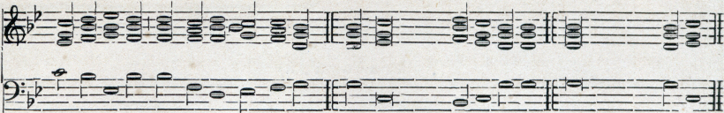
VI. A-men. Et cum Spi- ri- tu tu - o. Ha- be I - mus ad Do - mi-num.
I I
I
Di - | gnum et ju - stum est. Sed ]i-be-ra nos a ma - lo. Et cum Spiritu tuo.
 |  |  | v~ _-_--
Čtyry hymny k 1_,růvo(lll,
na Boží Tělo. )
Andante. Leátner.
CANTUS. |  | 1=1⁴
ALTU S. |  | ' |  |  | l i  I":~ I—~ I I mP | 3  I I
 | _{I} I f | l I~ i I~  i
 | 1. | Sa-cris so - le-mni-is, |  | Sa-cris so - le-mni-is, jun-cta suit
 | 3. | Post a-gnum ty- pi-cum, |  | post a-gnum ty - pi-cum ex-ple-tis
TENOR. | ~ | I |  | I I I I ^{I} ~- ~ I
BASSUS.
 | 6. | Pa-nis an - ge- li-cus, |  | pa-nis an - ge- li- cus fit pa -nis
 | 7. | Te tri- na De- i- tas, |  | te tri -na De- i - tas u - na- que
:{: Vyňato s hudební |  | pEílohy Witt-ových ,Fliegende Blktter ftir kath. Sir. Musik", ročník 1872.

